Развитие восприятия и мышления 2-3 года
Автор
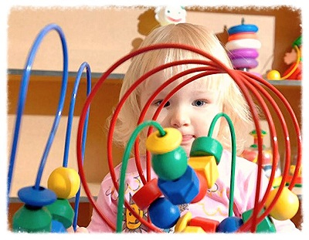В возрасте 2-3 лет продолжается развитие восприятия. Познавая окружающий мир, ребёнок постепенно осознает, что каждый предмет наделён соответствующими признаками, и есть признаки, которые остаются неизменными в любой ситуации, например, цвет и форма. Активно развивается использование мерки – от практических действий с меркой или образцом, малыш переходит к зрительному соотношению предметов. Он на глаз может определить все красные предметы, сравнивая их с помидором, или все треугольные, сравнивая с крышей. Выбор по образцу – сложная задача, поэтому не стоит предлагать малышу много разнообразных, сложносоставных предметов.
Не забывайте, что легче всего малышу ориентироваться в форме предметов, затем он подбирает предметы по величине, и лишь потом ориентируется на цвет ( вот такие секреты восприятия).
Это связано с тем, что для решения практических задач, такие свойства как форма и размер имеют большее значение, чем цвет.
Начинается усвоение сенсорных эталонов по слову взрослого. Важно на данном этапе развития закрепить в сознании малыша названия цветов, фигур и т.д. Хотя пока малышу трудно абстрагировать такие понятия, начинать в игровой форме знакомство с сенсорными эталонами нужно уже сейчас.
Продолжает формироваться наглядно-действенное мышление. Для него характерны обобщённость и отвлечённость. Отвлечённость проявляется в том, что для того, чтобы добиться результата, малыш выбирает предмет только с необходимым признаком (например, длинная палка). Как только он получит положительный результат, в следующий раз сможет использовать другие предметы: швабру, линейку, но подходящие по длине. А обобщенность – это когда ребёнок одно и то же орудие использует для решения разных задач (лопаткой копает не только песок, но и снег, землю и т.д.)
К концу 2 года жизни у малыша появляется представление о результате своих действий, он уже может предположить и взять необходимый предмет, продумать, как добиться того, что он хочет. Это зачатки наглядно-образного (более сложного) мышления. Большую роль в развитии мышления играет речь. Общаясь со взрослым, задавая ему вопросы, малыш устанавливает связи, появляется осмысленности в действиях. Естественно, без участия взрослого и правильного руководства деятельностью малыша процессы восприятия и мышления могут развиваться медленно, поэтому существуют специальные упражнения, призванные помочь родителям в воспитании любопытных мыслителей.

